**Mijn geloof slaapt in een ‘twijfelaar’…**

Zoveel jaren geleden – toen mijn moeder gestorven was – hebben we met de dood in het hart het ouderlijk huis opgeruimd – en toen ontdekten we boven op zolder ineens in een verloren hoek, onder een berg oude dekens en kussens een oud, al lang afgedankt bed – het moet het huwelijksbed van mijn grootouders zaliger geweest zijn. Mijn vader (die net als zijn vader een timmerman was, moet het niet over zijn hart gekregen hebben om het weg te doen – het was gemaakt in prachtig stevig eikenhout, hoogstwaarschijnlijk door mijn grootvader zelf… En merkwaardig genoeg: het was een ‘twijfelaar’ – de grootte ervan zat tussen een één- en een tweepersoonsbed in…

Slapen in een ‘twijfelaar’ – daar zat heel wat levenswijsheid in en veel (echtelijke) ervaring, vermoed ik. Dat je de twijfel toelaat, ja zelfs van te voren inbouwt in je leven en in je samen-leven, in je lieven en in je geloven. Zo ‘installeer’ je als het ware de twijfel tot in je bed; je gaat er mee slapen en je staat er mee op – en zo kan het bij manier van spreken elke avond alle kanten uit…

Het grote voordeel van zo’n ‘twijfelaar’ in je huis te installeren is: dat je er wat plaats mee wint; dat de ruimte die je er voor nodig hebt wat meer ingeperkt is. Maar het grote nadeel is dan weer: dat je er een behoorlijk stuk comfort bij inschiet. Leven met de twijfel tot in je bed, leren leven en lieven met een stuk onzekerheid en kwetsbaarheid, geloven met vraagtekens in plaats van uitroeptekens is niet altijd zo comfortabel. Maar- als je er een gedacht van maakt – dan gààt het ook; het is leefbaar en je kunt het uithouden, als je af en toe wat op de tanden bijt…

En - zeker de laatste jaren, met ouder te worden – moet ik af en toe denken: mijn geloof slaapt in een ‘twijfelaar’…

Ik hou geweldig veel van Thomas uit de Paasverhalen: de twijfelaar, die alleen maar in het wonder van Pasen kon geloven wanneer hij de wonde zag (en als hij in de gemeenschap opgenomen, als hij ‘met de andere leerlingen samen was’)... Thomas, bijgenaamd ‘Didymus’ - tweelingbroer, twijfelaar, ‘trage gelovige’, de apostel van ‘acht dagen later’… Ik herken mijzelf daarin heel vaak, want ook mijn geloof slaapt in een soort van twijfelaar… Ik ben net als Thomas bij momenten een beetje ‘een gelovige van acht dagen later’…

Maar… weet dat er gezegd is: ‘Als je genoeg geloof hebt én genoeg twijfel, dan kom je tot de verlichting…’ zegt een boeddhistische wijsheid (ik hoorde het ooit van Benoît Standaert). En laat het een troost zijn: merkwaardig genoeg blijkt men volgens de verrijzenisverhalen zelfs uit het gelovige hout van een verstokte ‘twijfelaar’ toch nog een stevige apostel als Thomas te kunnen maken…

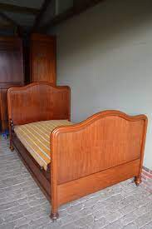

**Te koop: Antiek bed - twijfelaar | Den Ouden Steegh**

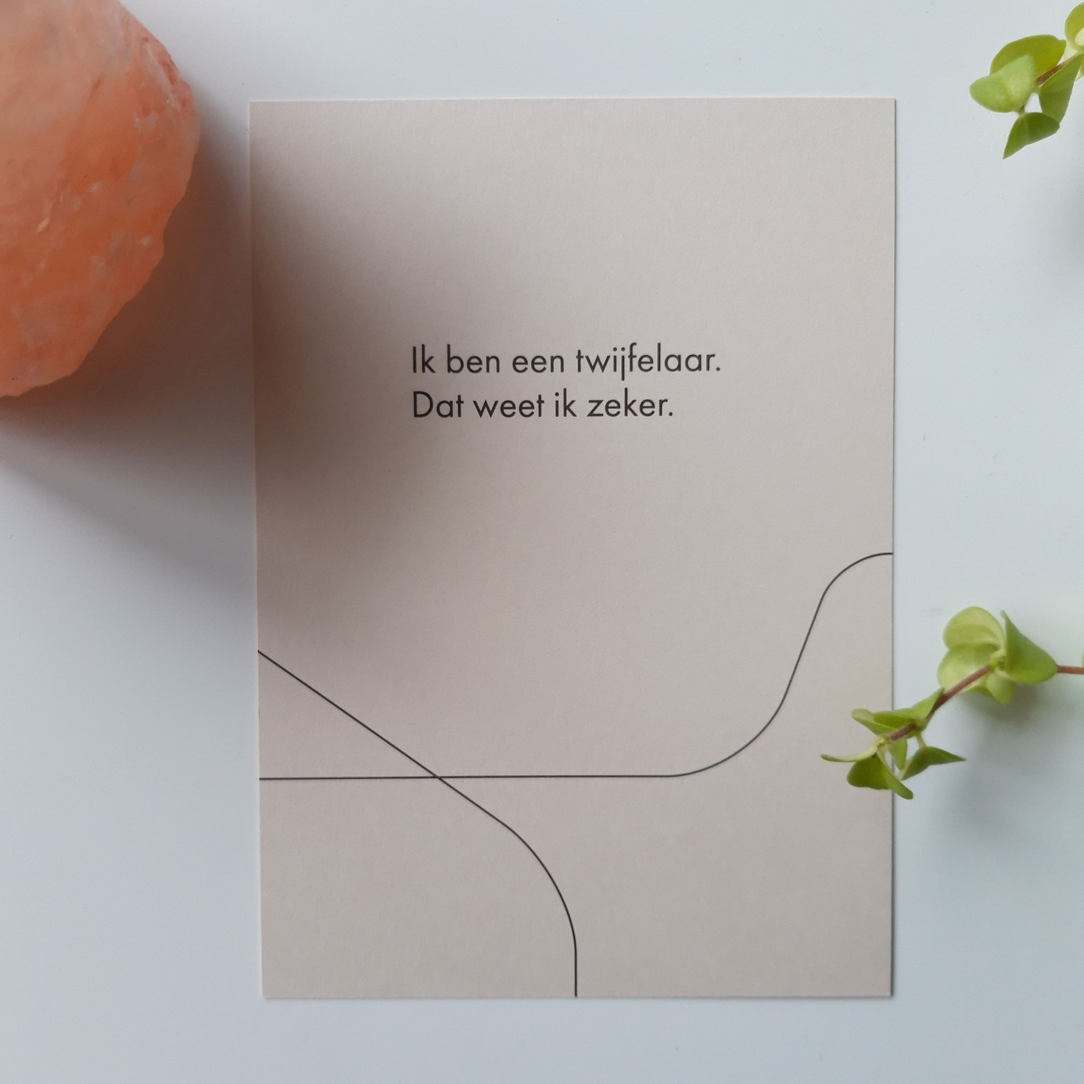

**Marlies Verdoodt**